Guía2. Desarrollo Proyecto APT
Asignatura Capstone

1. Resumen avance Proyecto APT
A continuación, encontrarás distintos campos que deberás completar con la información solicitada.

Resumen de avance proyecto APT | Entre los avances realizados dentro del proyecto se encuentra la realización del dispositivo y la APP establecidos en el mismo proyecto .
Objetivos | Objetivos Generales  - Proporcionar a los adultos mayores una mayor independencia y seguridad como también una mayor tranquilidad y menor preocupación a las familias a través de un dispositivo portátil que detecta automáticamente caídas y en conjunto a una aplicación móvil que esté en constante monitoreo y notifique en caso de caídas.  Objetivos Específicos  - Diseñar y fabricar un dispositivo de detección de caídas a bajo costo: Desarrollar un prototipo de dispositivo wearable que utilice una impresora 3D para su carcasa y/o modelo para detectar automáticamente las caídas del usuario, sin requerir una configuración o alerta manual por parte del adulto mayor.  - Implementar un sistema de geolocalización en el dispositivo: Integrar un módulo GPS en el dispositivo para rastrear la ubicación a tiempo real del usuario, lo que va a permitir a los cuidadores y familiares conocer su paradero exacto en caso de una emergencia.  - Desarrollar una aplicación móvil intuitiva para las familias: Crear una aplicación móvil que se conecte con el dispositivo portátil. La aplicación debe ser capaz de recibir notificaciones de caídas, mostrar la ubicación del usuario en un mapa y permitir la comunicación directa con servicios de emergencia.  - Incluir funcionalidades de apoyo para el bienestar del adulto mayor: Incorporar en la aplicación móvil secciones adicionales como el estado de la batería del dispositivo y un sistema de recordatorios personalizados para citas médicas y medicación.
Metodología | Metodologia Agil(SCRUM)
Evidencias de avance | 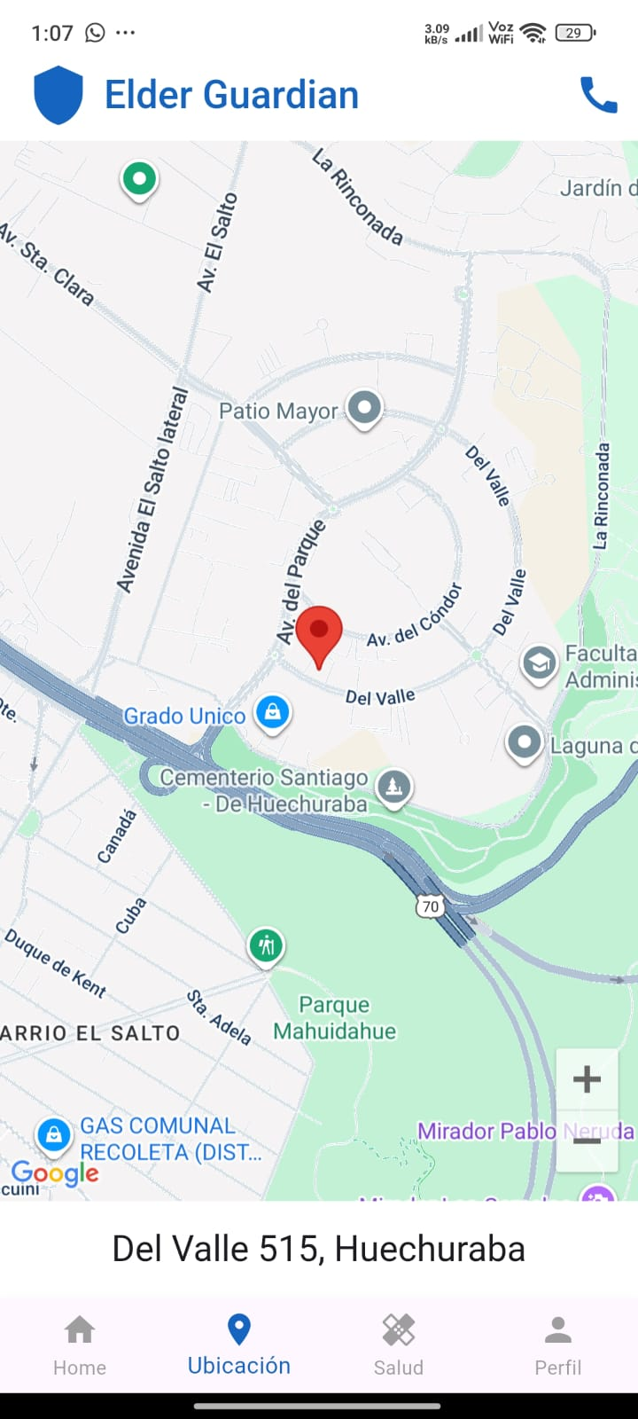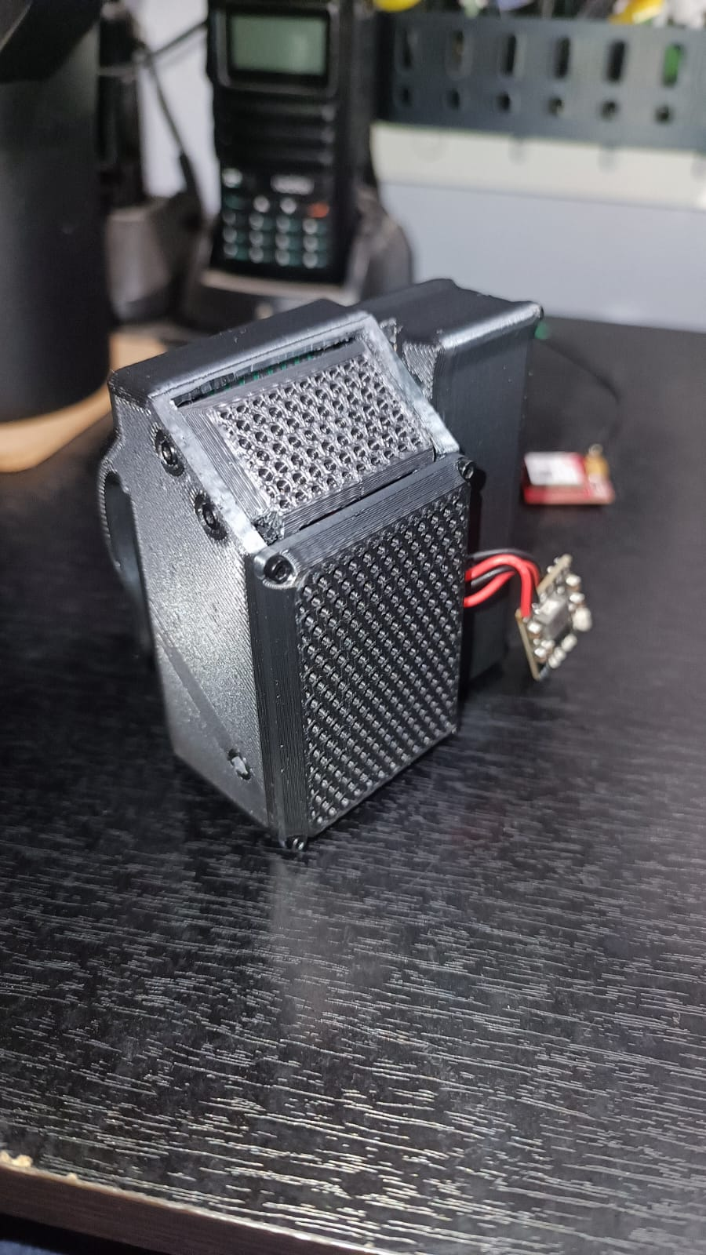
2. Monitoreo del Plan de Trabajo
Examina cuidadosamente tu plan de trabajo, enfocándote especialmente en la columna de estado de avance y ajustes.

Plan de Trabajo
Competencia o unidades de competencias | Actividades | Recursos | Duración de la actividad | Responsable | Observaciones | Estado de avance | Ajustes
Nombra las competencias o unidades de competencias que se relacionan con las diferentes actividades requeridas para el desarrollo del proyecto APT. | Nombra las actividades que se necesitan para desarrollar el proyecto APT. | Nombra los recursos necesarios para llevar a cabo las actividades definidas. | Señala la duración de cada actividad. | Escribe el nombre del integrante del equipo responsable de cada actividad. | Señala las dificultades o facilitadores que se podrían presentar durante la ejecución de cada una de las actividades propuestas. | Describe el estado de avance de cada actividad.  Tipos de estado:  En curso/ Con retraso/ No iniciado/ Completado/ Ajustada | Señala los ajustes o reformulaciones que has realizado.

3. Ajustes a partir del monitoreo
Profundiza en las observaciones de tu plan de trabajo. Analiza las actividades planificadas y señala qué aspectos facilitaron u obstaculizaron la ejecución del plan. Plantea cómo abordaste y/o abordarás los obstáculos. Por último, señala los ajustes que realizaste al plan de trabajo a partir de este análisis.

Factores que han facilitado y/o dificultado el desarrollo de mi plan de trabajo:La gran mayoría de historias usuario las cuales poseen una fecha de término fueron cumplidas en sus respectivo plazo establecido/En dificultad se encuentra el tiempo debido a que el equipo en si se encuentra dentro de la práctica profesional la cual ha reducido la disponibilidad de tiempo para dedicar al proyecto(Ya sea distancias u horarios de salida), También se encuentra el costo de deste mismo pues debe de desarrollarse un dispositivo el cual su producción requirió de inversión monetaria, la limitación de herramientas gratuitas pues estas poseen características básicas limitando funcionalidades de “Firebase” y la detección de caídas que se encuentra integrada en el dispositivo el cual aún cuesta implementar en su completo funcionamiento /Entre las facilidades está la opción de desarrollar y guardar datos dentro de la nube que posee “Firebase” pues pese a esta ser gratuita su aplicación dentro del proyecto fue sencilla y de gran ayuda al no requerir una inversión monetaria para su uso simple.

Actividades ajustadas o eliminadas: Se ajustó el diseño de la APP el cual fue cambiado

Actividades que no has iniciado o están retrasadas: La actividad retrasada en su testing es la detección automática de caídas por temas de problemas de detección del dispositivo.

En caso de que el Proyecto APT sea grupal, en esta columna deben indicar el nombre de los responsables de cada tarea o actividad. Esto posteriormente permitirá diferenciar la evaluación por cada integrante.

